Datum: 26.03.2021
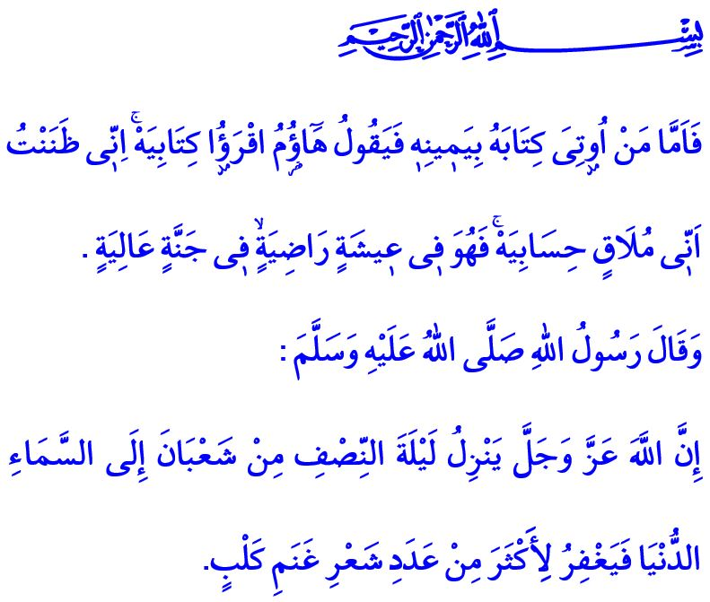
BERAT-NACHT: NACHT DER VERGEBUNG UND GNADE
Werte Muslime!
Der Schatten des Ramadan, des Sultans von elf Monaten, fällt auf uns. Morgen werden wir die Nacht von Berat erleben, welche die frohe Botschaft des Ramadan ist. Möge Allah der Allmächtige unserer geliebten Nation und Umma heute Abend Segen und Reichhaltigkeit gewähren. Möge unsere Berat-Nacht gesegnet sein.
Verehrte Gläubige!
Wieder in einer solchen Nachtzeit wachte unsere Mutter Aisha auf und als sie den Gesandten Allahs (s.a.s) nicht bei sich sehen konnte, ging sie hinaus und fing an zu suchen. Letztendlich fand sie ihn am Baqi-Friedhof, den Kopf zum Himmel erhoben und betend. Um Aishas Neugier zu befriedigen und zu erklären, wie weit Allahs Gnade heute Nacht reicht, sagte unser geliebter Prophet (s.a.s): “In dieser Nacht, welche die Hälfte des Monats Schaban ist, offenbart sich Allah mit seiner Gnade gegenüber den Himmeln der Welt und vergibt mehr Menschen als die Wolle der Schafe des Kelb-Stammes.”
Werte Muslime!
In unserem Leitfaden für den rechten Weg, im Koran, wird die Situation derer, die im Jenseits die Bescheinigung über die ewige Erlösung erhalten, wie folgt beschrieben: “Zu dieser Zeit sagt derjenige, dem sein Buch von rechts übergeben wird, ‘nimmt, liest mein Buch; ehrlich gesagt wusste ich bereits, dass ich eine Rechenschaft ablegen werde.‘ Jetzt ist er in einem Leben, mit dem er zufrieden sein wird; in einem hohen Paradies.”
Wir lernen aus diesem Vers, dass es nur möglich ist, die Zustimmung Allahs zu erlangen und das Paradies zu erreichen, indem man sich in der Welt auf das Jenseits vorbereitet und mit Glauben, Gottesdiensten und auf dem rechten Weg in dieser Welt lebt.
Diese besonderen Anlässe und Segensmonate, die Allah der Allmächtige uns geschenkt hat, sind Zeiten des Nachsinnens, in denen wir über die Vergangenheit nachdenken und für die Zukunft planen werden. Es sind die Zeiten der Entscheidung, in denen wir entschlossen sein werden, nicht nach den endlosen Wünschen unserer Seelen zu leben, sondern gemäß der Zustimmung unseres Rabb. Dies sind die Zeiten des Gebets und des Flehens, in denen wir von unseren Fehlern und Sünden umkehren und Zuflucht in der Gnade und Vergebung unseres Rabb suchen. Schließlich gibt uns der Gesandte Allahs (s.a.s) den folgenden Rat: “Wenn es die fünfzehnte Nacht des Monats Schaban ist, steht in der Nacht für den Gottesdienst auf. Fastet an dem Tag. Denn in dieser Nacht, wenn die Sonne untergeht, schaut Allah mit dem Anblick der Gnade auf die Welt und sagt bis zum Morgengrauen: „Bittet mich niemand um Vergebung, ich werde ihm vergeben! Will niemand Lebensunterhalt von mir, ich werde ihm Lebensunterhalt gewähren! Gibt es niemanden der Probleme hat, dem gewähre ich Wohlergehen!’”
Werte Gläubige!
Am Ende meiner Predigt möchte ich noch einmal an einen wichtigen Punkt erinnern. Unser Kampf gegen die Epidemie geht weiter. Lasst uns mit der gleichen Gründlichkeit die Empfindlichkeit fortsetzen, die wir bisher in Bezug auf die Einhaltung der Maßnahmen gezeigt haben. Möge unser allmächtiger Rabb uns die Epidemie so schnell wie möglich loswerden lassen.

Tirmizî, Savm, 39.
Hâkka, 69/19-22.
İbnMâce, İkâmet, 191. Generaldirektion für religiöse Dienste

